
МИНОБРНАУКИ РОССИИ
Федеральное государственное бюджетное образовательное учреждение
высшего образования
«МИРЭА − Российский технологический университет»
РТУ МИРЭА
Институт информационных технологий (ИИТ)
Кафедра цифровой трансформации (ЦТ)

ОТЧЁТ ПО ПРАКТИЧЕСКОЙ РАБОТЕ №8
по дисциплине «Разработка баз данных»

Студент группы ИКБО-50-23 | ИКБО-50-23. Астахов С.П.. | (подпись)
Преподаватель | Мажей Я.В | (подпись)

Москва 2025 г.

Содержание
1. Цель работы и постановка задач 3
2. Ход выполнения работы 5
2.1. Скриншоты таблиц с которыми будем работать 5
2.2. Задание 1: хранение паролей (BYTEA) 7
2.3. Задание 2: секционирование таблицы логов 8
2.4. Задание 3: генерация данных 9
2.5. Задание 4: анализ и поиск по JSONB 9
2.6. Задание 5: модификация данных JSONB 10
3. Вывод 11
4. Дополнительная литература 12

Цель работы и постановка задач
Цель: освоение методов работы со сложными и неструктурированными типами данных (JSONB, BYTEA) в PostgreSQL, а также получение практических навыков реализации горизонтального масштабирования базы данных с помощью декларативного секционирования.
Постановка задачи:
Задание №1: хранение паролей (BYTEA)
- Создать справочную таблицу ролей и таблицу системных пользователей (или модифицировать существующую).
- В таблице пользователей предусмотреть поля для хранения «сырого» пароля (только для учебной демонстрации) и его хеша (тип BYTEA).
- Сохранить хеши паролей пользователей, используя функцию хеширования digest.
- Выполнить запрос, проверяющий соответствие введенного пароля сохраненному хешу. Одна проверка должна быть успешной, другая — нет (допустимо сделать это в одном запросе).
Задание №2: секционирование таблицы логов
- Создать новую секционированную таблицу для хранения логов событий.
- Использовать стратегию секционирования по диапазонам (RANGE) по полю даты.
- Создать две секции для периодов:
- 2-е полугодие 2024 (с 2024-07-01 по 2025-01-01).
- 1-е полугодие 2025 (с 2025-01-01 по 2025-07-01).
- Создать секцию по умолчанию, куда будут попадать все данные, выходящие за рамки указанных диапазонов (будущее время).
Задание №3: генерация данных
Написать скрипт на PL/pgSQL для генерации 20 000 записей в диапазоне дат, покрывающем созданные секции. Сгенерированные данные должны содержать JSON-структуру с различным набором полей для разных типов событий (например, чтобы логи «продажи» отличались по структуре от логов «входа»).
Вывести сгенерированные данные – показать запросом SELECT, что данные успешно созданы и физически распределились по разным таблицам- секциям.
Задание №4: анализ и поиск по JSONB
Написать три запроса:
- Поиск записи по значению конкретного ключа.
- Фильтрация записей с использованием операторов сравнения (например, найти продажи с суммой больше определенного значения).
- Агрегация (сумма/среднее) числового значения, находящегося внутри JSON-документа.
Задание №5: модификация данных JSONB
Продемонстрировать изменение данных внутри JSON-поля:
- Массовое добавление нового поля во все записи определенного типа.
- Точечное изменение значения по ключу в конкретной записи.

Ход выполнения работы

Скриншоты таблиц с которыми будем работать
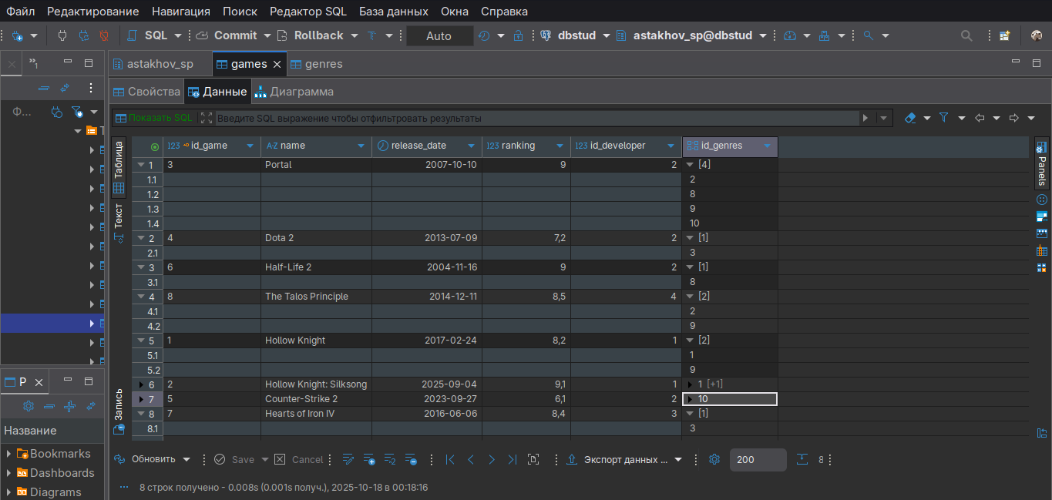
- Таблица games
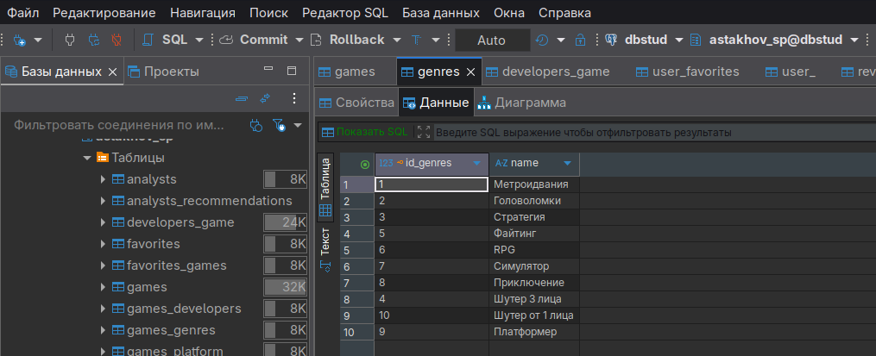
- Таблица genres
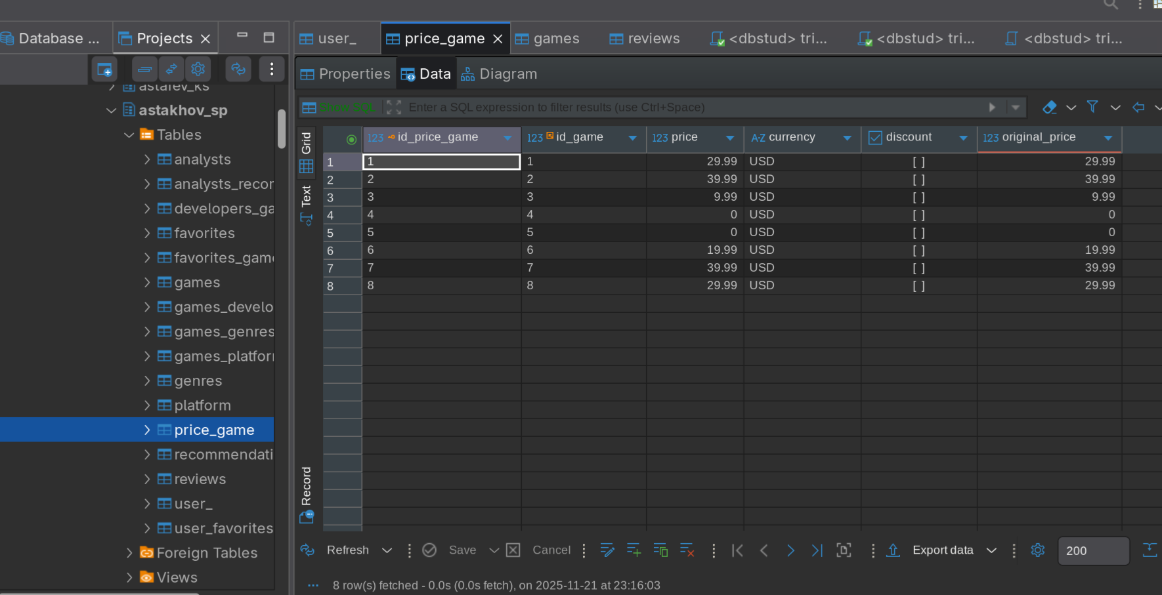
- Таблица price_game
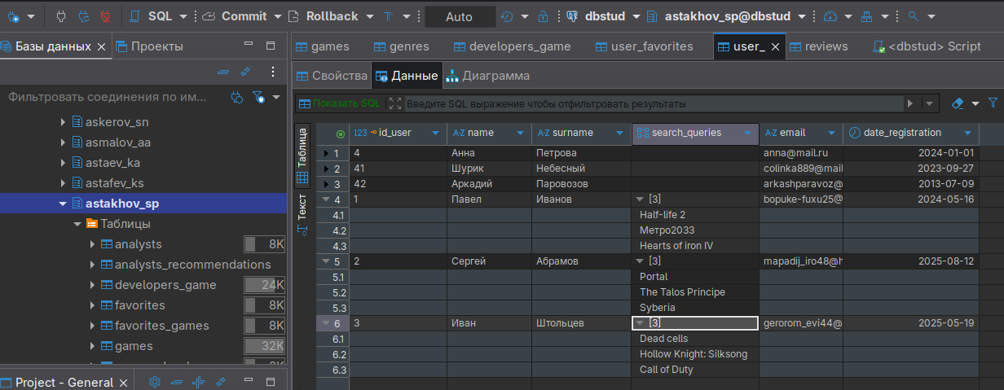
- Таблица user_
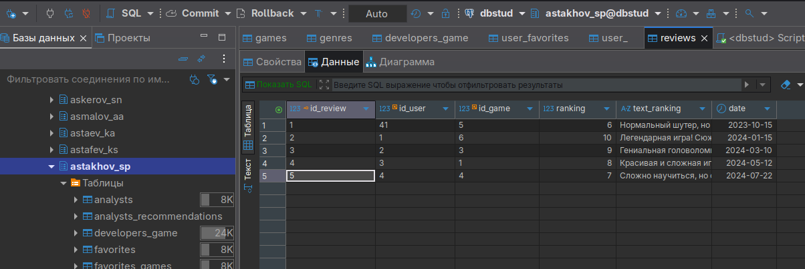
- Таблица reviews

Задание 1: хранение паролей (BYTEA)
Добавим новые столбцы в нашу таблицу user_ и добавим столбец password_raw чисто в учебных целях:
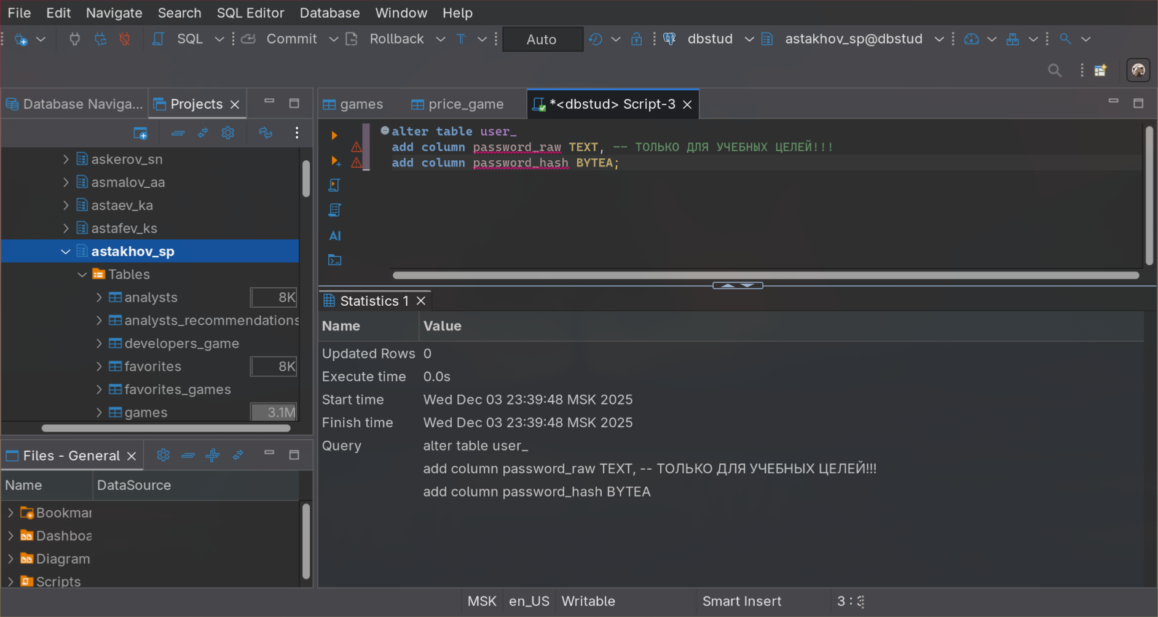
- Добавим столбцы для таблицы пользователя
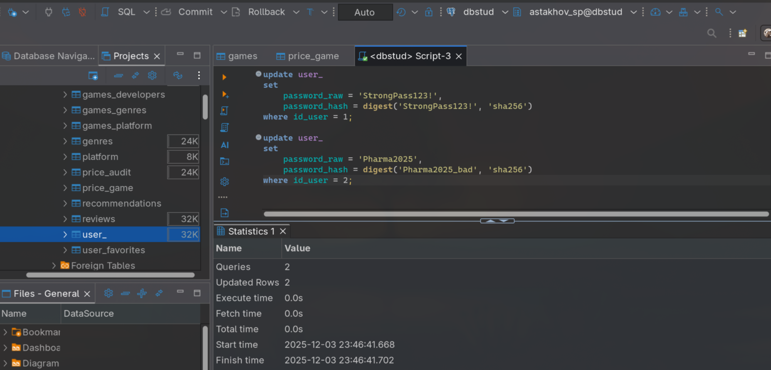
- Обновление хеша и пароля
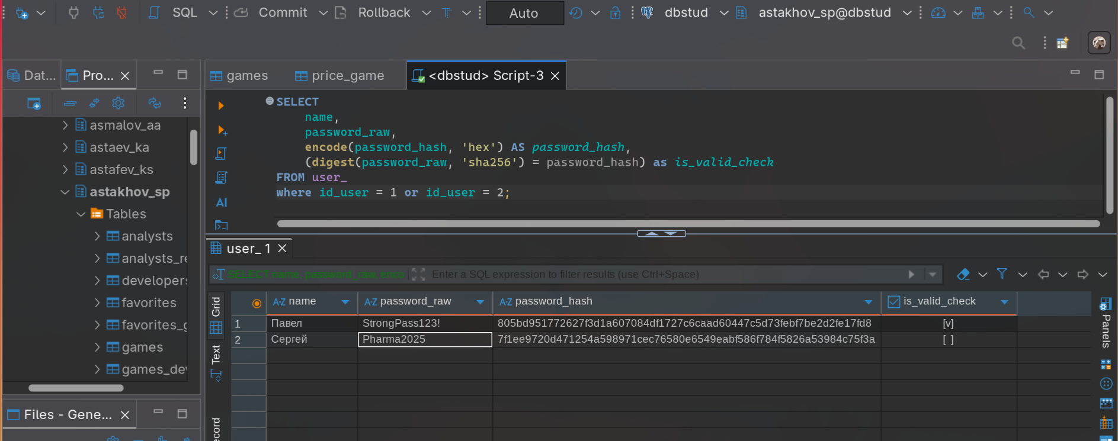
- Вывод хеша и пароля

Задание 2: секционирование таблицы логов
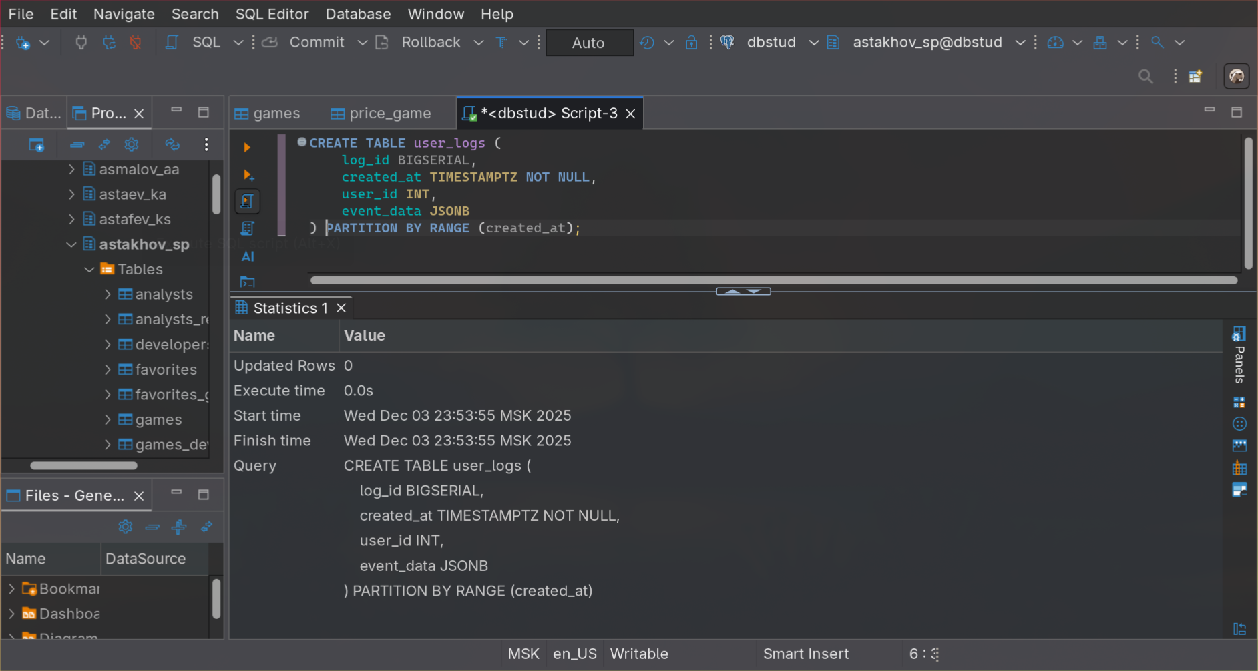
- Создание секционированной таблицы
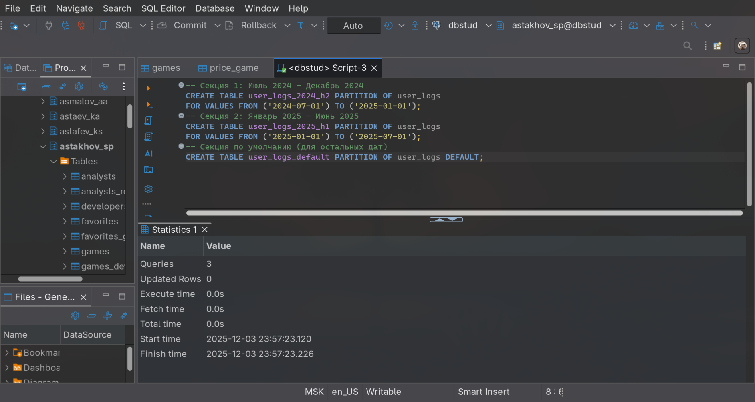
- Создание секций
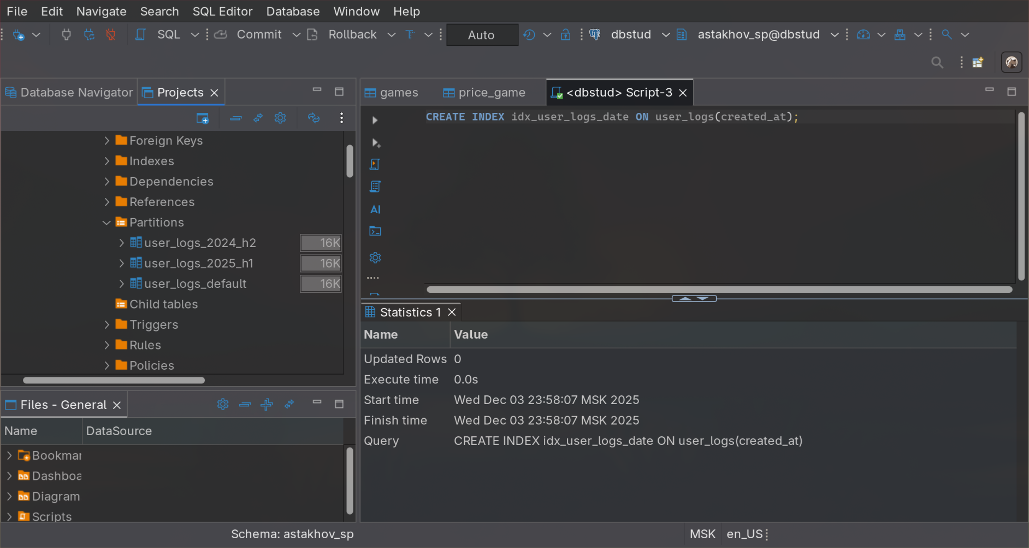
- Создание индекса и структура объектов

Задание 3: генерация данных
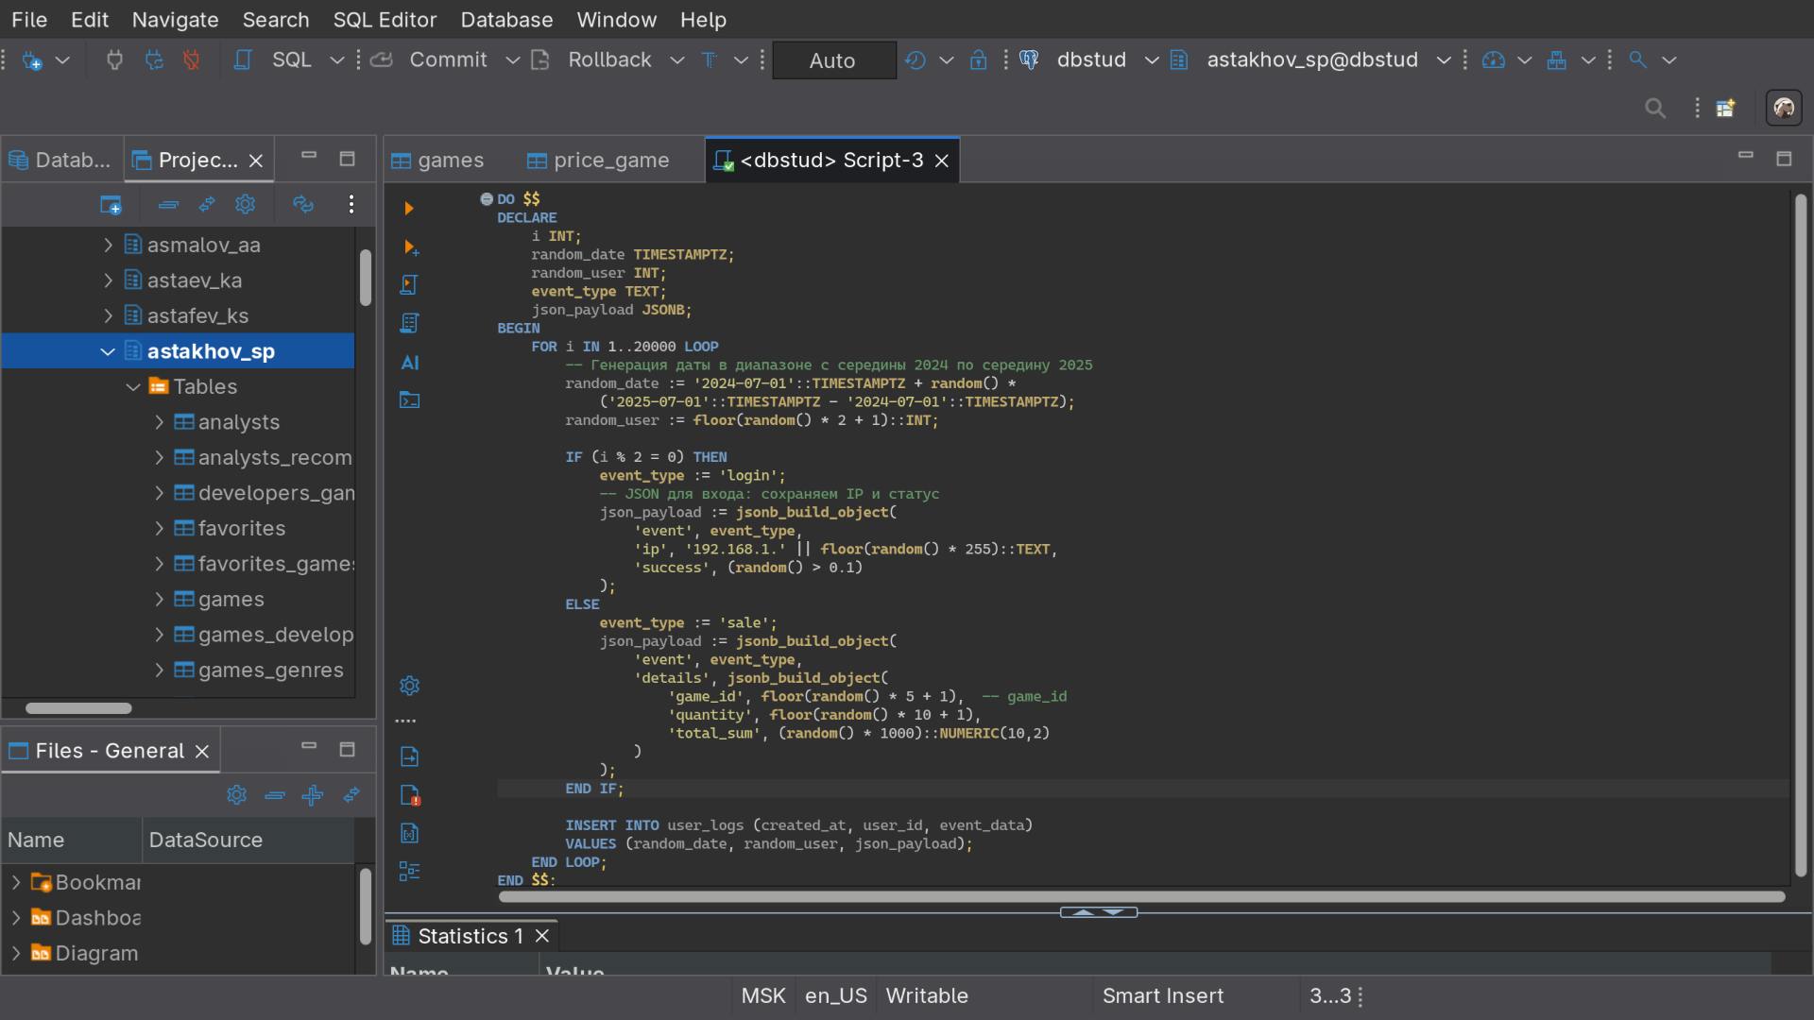
- Скрипт генерации данных
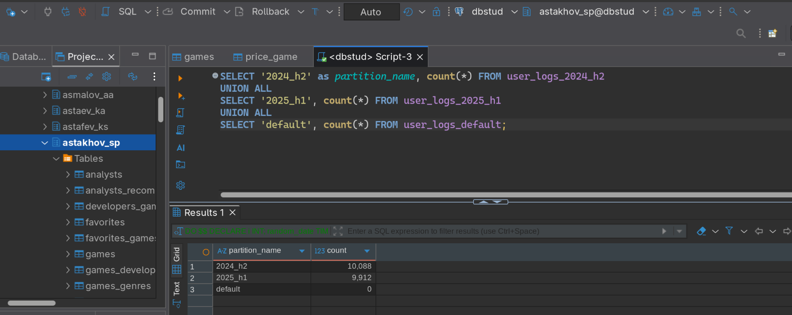
- Проверка количества записей в секциях

Задание 4: анализ и поиск по JSONB
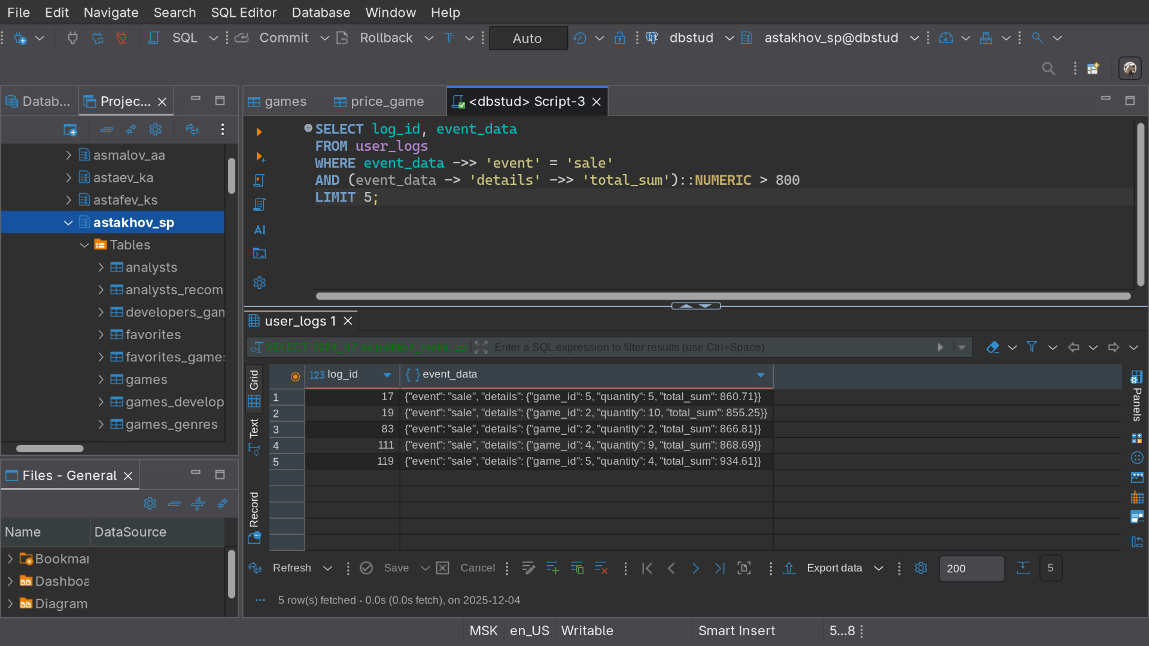
- Поиск по ключу и фильтрация с условием
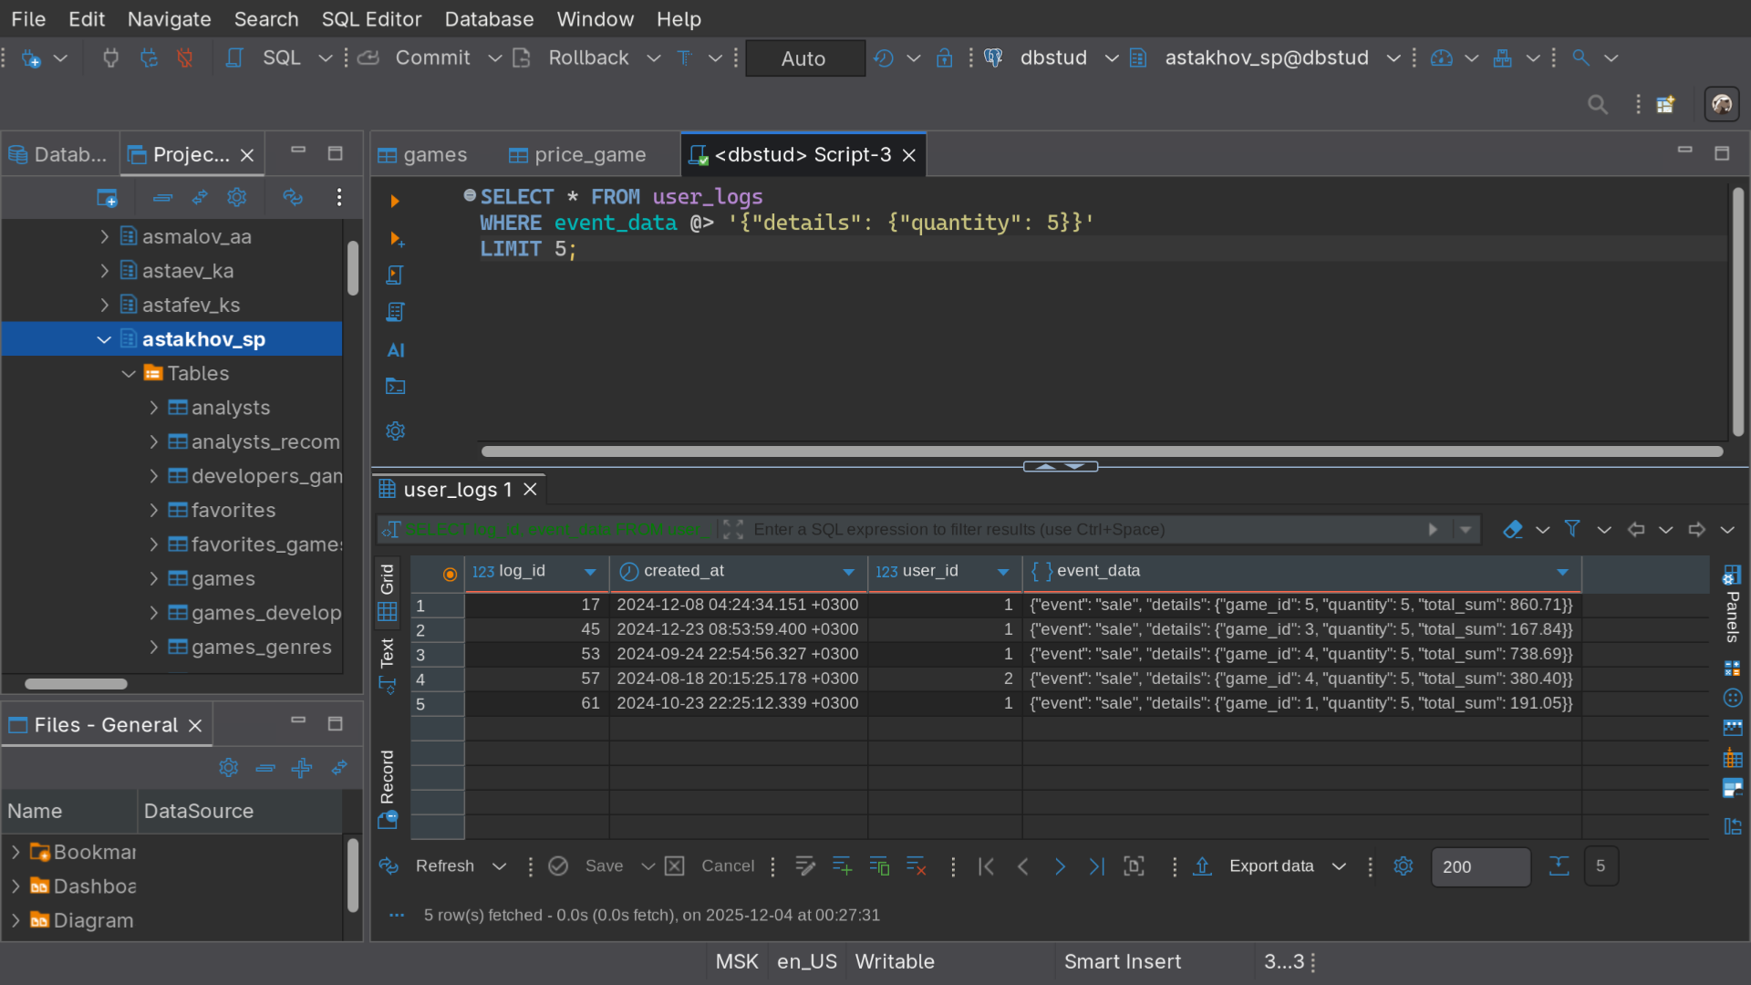
- Фильтрация по вхождению (JSON Containment)
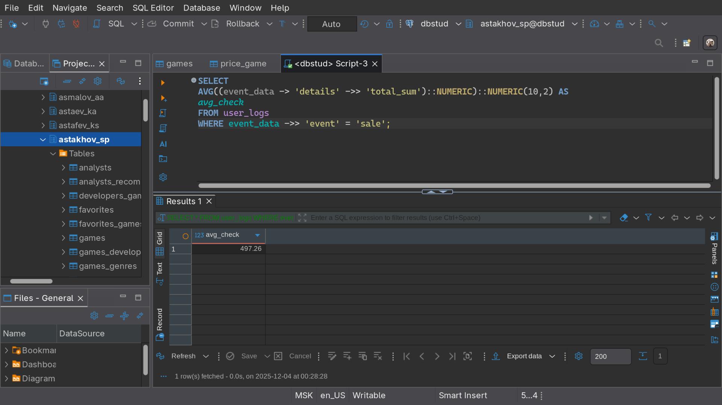
- Агрегация данных

Задание 5: модификация данных JSONB
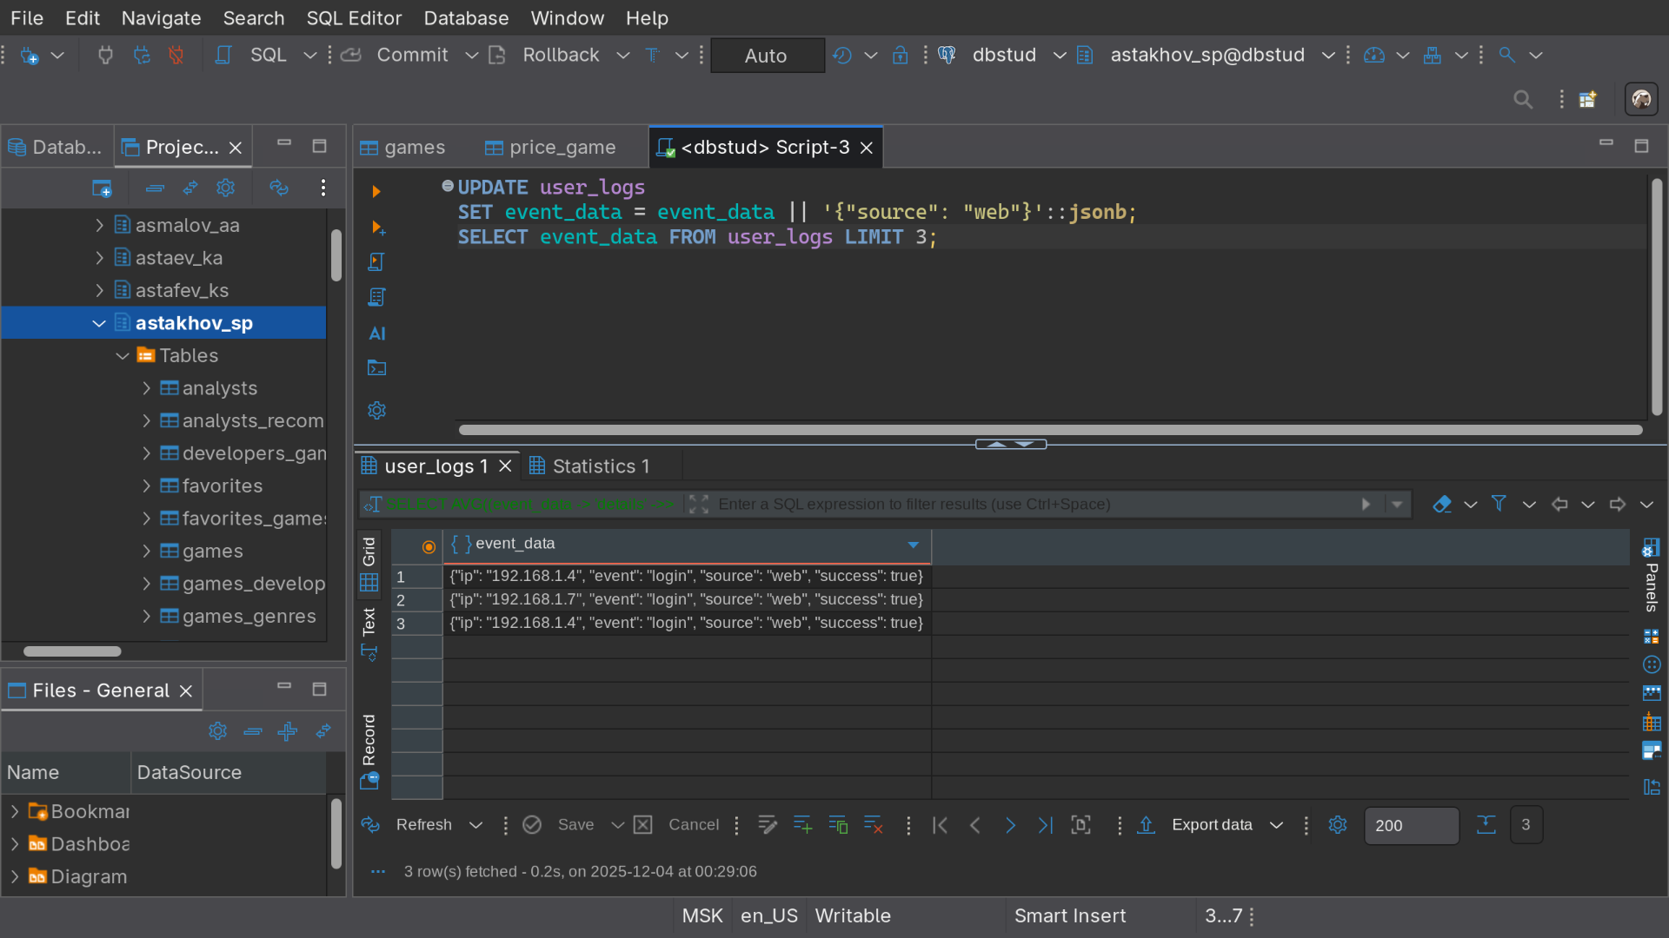
- Массовое обновление
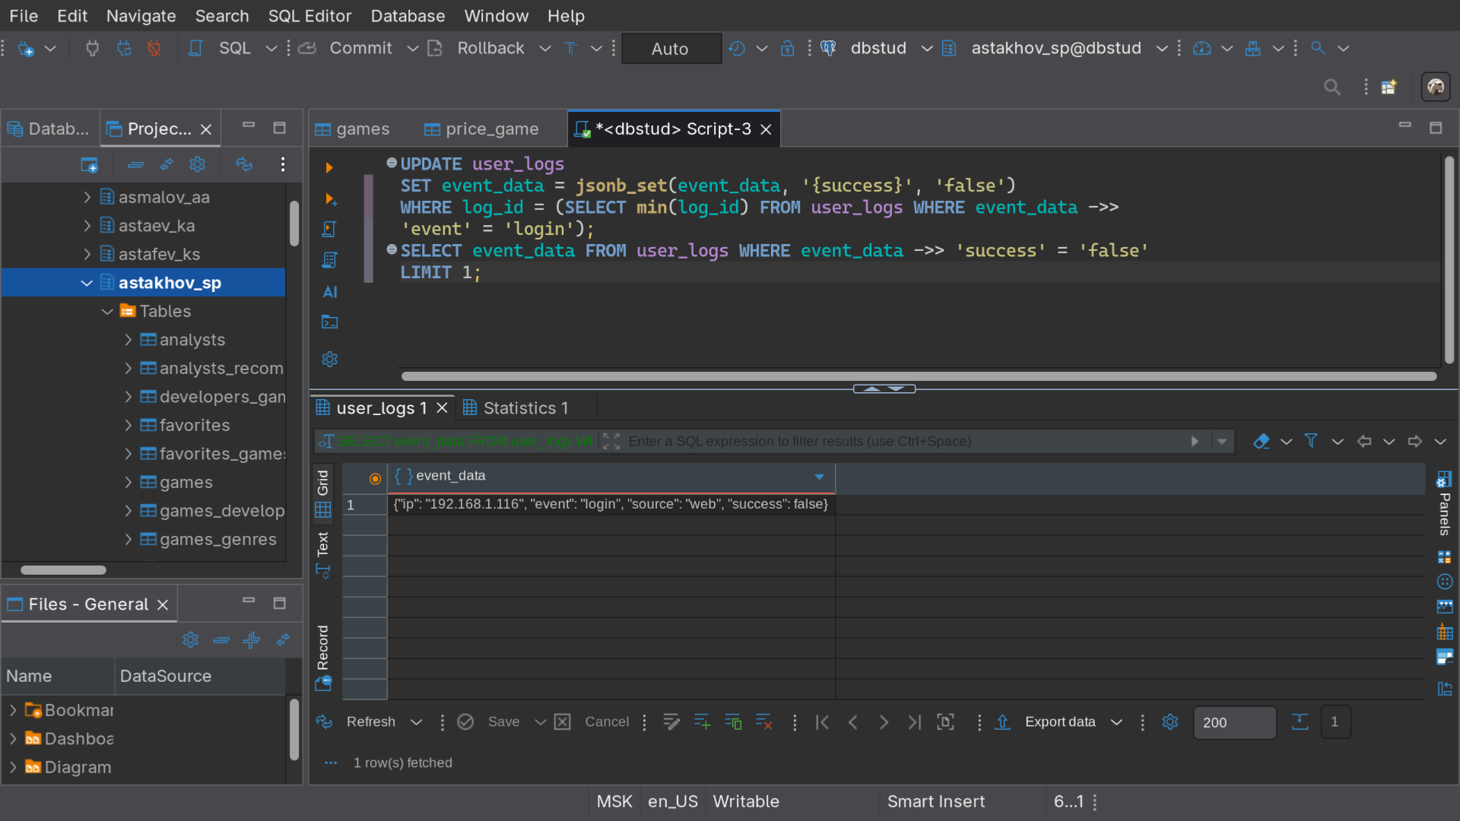
- Точечное изменение (функция jsonb_set)

Вывод
В данной практической работе мы изучили секционирование, jsonb и byteb, а также проанализировали на основании результатов jsonb и секционированные таблицы.

Дополнительная литература
- Литература_Разработка_баз_данных_Новиков Б.А. Основы технологий баз данных: учебное пособие / Б.А. Новиков, Е.А. Горшкова, Н.Г. Графеева; под.ред. Е.В. Рогова. – 2-е изд. – М.: ДМК Пресс, 2020. – 582 с. Гиперссылка
- Литература_Разработка_баз_данных_Моргунов Е.П. PostgreSQL. Основы языка SQL: учеб. Пособие / Е.П. Моргунов; под. ред. Е.В. Рогова, П.В. Лузанова. – СПб.: БХВ-Петербург, 2018. – 336 с.: ил.
- Путеводитель по базам данных. — М.: ДМК-Пресс, 2024. — 520 с. ISBN 978-5-93700-287-7

